Министерство образования Республики Беларусь
Учреждение образования
БЕЛОРУССКИЙ ГОСУДАРСТВЕННЫЙ УНИВЕРСИТЕТ
ИНФОРМАТИКИ И РАДИОЭЛЕКТРОНИКИ
Кафедра: Экономической информатики

ОТЧЕТ
по лабораторной работе № 3
по дисциплине «Микросервисная архитектура»
на тему:
КОНТЕЙНЕРИЗАЦИЯ ПРИЛОЖЕНИЯ БЛОГ С ПОМОЩЬЮ DOCKER И DOCKER COMPOSE

Выполнил: | Бушмакин П.И.
 | Студент группы 377901
Проверил: | Ахриева М.Р.

Минск 2026

1 ЦЕЛЬ РАБОТЫ
Получить практические навыки контейнеризации Spring Boot-приложения с помощью Docker и Docker Compose. Развернуть MySQL в отдельном контейнере, настроить подключение CRUD-приложения «Блог» к базе данных и проверить работу API и сохранение данных при пересоздании контейнеров.

2 ЗАДАЧИ
– продолжить разработку приложения «Блог» в проекте lab2, сохранив пользователей, статьи, комментарии и существующие REST-маршруты;
– настроить MySQL JDBC-драйвер и параметры подключения Spring Boot через переменные окружения;
– создать многоэтапный Dockerfile для сборки и запуска приложения на Java 21;
– описать сервисы MySQL и приложения в docker-compose.yml, настроить сеть, порты и проверку готовности базы;
– подключить постоянный том для хранения данных MySQL;
– собрать и запустить контейнеры, выполнить тесты и проверить CRUD-операции через API;
– проверить сохранность данных после остановки и повторного создания контейнеров.

3 ОПИСАНИЕ РЕАЛИЗАЦИИ

3.1 Состав приложения и файлов проекта
В качестве основы использовано приложение «Блог» из лабораторных работ № 1 и № 2. Оно содержит контроллеры, сервисы, JPA-репозитории, DTO и mapper-компоненты. Предметная область и бизнес-логика сохранены; изменения относятся к сборке, инфраструктуре и конфигурации источника данных.
Таблица 1 – Файлы контейнеризации
Файл | Назначение | Использование
Dockerfile | Сборка проекта и создание образа приложения | Java 21
docker-compose.yml | Сервисы app и mysql, порты, том и healthcheck | Docker Compose
pom.xml | MySQL Connector/J в runtime-зависимостях | Maven
application.properties | Подключение к MySQL через окружение | Spring Boot
.dockerignore | Исключение лишних файлов из контекста сборки | Docker
.env.example | Учебные параметры базы и внешних портов | Compose
scripts/check-api.ps1 | Автоматическая проверка CRUD через HTTP | PowerShell

3.2 Подключение к MySQL
В pom.xml добавлена runtime-зависимость MySQL Connector/J. Адрес базы, имя пользователя и пароль передаются Spring Boot через переменные окружения. В контейнере приложение подключается к mysql:3306; при локальном запуске используется localhost:3306 и база blog.
Режим Hibernate ddl-auto=update сохраняет таблицы между запусками и обновляет схему по JPA-сущностям. H2 оставлена только для тестов и в исполняемый JAR не включается.

3.3 Сборка образа приложения
Dockerfile состоит из двух этапов. На первом используется maven:3.9.11-eclipse-temurin-21: копируется pom.xml, загружаются зависимости, затем копируются исходные файлы и выполняется mvn clean verify. Зависимости сохраняются в кэше Docker BuildKit, поэтому повторные сборки используют ранее загруженные файлы.
На втором этапе используется eclipse-temurin:21-jre-jammy. В образ копируется только готовый исполняемый JAR. Команда ENTRYPOINT запускает java -jar app.jar. Приложение работает от отдельного системного пользователя app; внутренний HTTP-порт равен 8080.

3.4 Запуск сервисов через Docker Compose
Сервис mysql использует образ mysql:8.4. Переменные MYSQL_ROOT_PASSWORD, MYSQL_DATABASE, MYSQL_USER и MYSQL_PASSWORD задают пароль root, базу данных и отдельного пользователя приложения. Учебные значения приведены в .env.example. При необходимости файл копируется в .env и изменяется до первого запуска.
Внутри сети Compose MySQL доступна на порту 3306. Для подключения с компьютера порт публикуется на 127.0.0.1:3306; приложение публикует порт 8080. Параметры MYSQL_PORT и APP_PORT позволяют изменить внешние порты, сохранив внутренние порты сервисов.
Healthcheck базы выполняет SELECT 1 по TCP от пользователя приложения. Зависимость app от mysql с условием service_healthy откладывает запуск приложения до готовности базы. Для обоих сервисов настроена политика restart: unless-stopped.

3.5 Постоянное хранение и проверка API
Именованный том mysql_data подключен к каталогу /var/lib/mysql. Данные находятся в томе и сохраняются после удаления контейнера. Команда docker compose down останавливает сервисы и удаляет контейнеры и сеть, сохраняя том. Параметр -v удаляет том вместе с данными и нужен только при намеренном сбросе базы.
Скрипт check-api.ps1 выполняет HTTP-запросы к /api/users, /api/articles и /api/comments. Он создает связанные записи, читает и обновляет их, повторно проверяет сохраненные значения, проверяет фильтры по автору и статье, удаляет записи и ожидает HTTP 404 при последующем чтении. В блоке finally предусмотрена очистка созданных тестовых данных.

4 ЛИСТИНГ КОДА
Листинг 1 – Dockerfile
FROM maven:3.9.11-eclipse-temurin-21 AS build
WORKDIR /build
COPY pom.xml .
RUN --mount=type=cache,target=/root/.m2 mvn -B -ntp -U dependency:go-offline
COPY src ./src
RUN --mount=type=cache,target=/root/.m2 mvn -B -ntp clean verify

FROM eclipse-temurin:21-jre-jammy
WORKDIR /app
RUN groupadd --system app && useradd --system --gid app app
COPY --from=build --chown=app:app /build/target/blog-lab2-0.0.1-SNAPSHOT.jar app.jar
USER app
EXPOSE 8080
ENTRYPOINT ["java", "-jar", "app.jar"]
Листинг 2 – docker-compose.yml
services:
mysql:
image: mysql:8.4
restart: unless-stopped
environment:
MYSQL_ROOT_PASSWORD: ${MYSQL_ROOT_PASSWORD:-rootpassword}
MYSQL_DATABASE: ${MYSQL_DATABASE:-blog}
MYSQL_USER: ${MYSQL_USER:-blog}
MYSQL_PASSWORD: ${MYSQL_PASSWORD:-blogpassword}
ports:
- "127.0.0.1:${MYSQL_PORT:-3306}:3306"
volumes:
- mysql_data:/var/lib/mysql
healthcheck:
test: ["CMD-SHELL", "MYSQL_PWD=$$MYSQL_PASSWORD mysql --protocol=TCP -h 127.0.0.1 -u$$MYSQL_USER $$MYSQL_DATABASE -e 'SELECT 1'"]
interval: 10s
timeout: 5s
retries: 12
start_period: 30s

app:
build: .
restart: unless-stopped
environment:
SPRING_DATASOURCE_URL: jdbc:mysql://mysql:3306/${MYSQL_DATABASE:-blog}?allowPublicKeyRetrieval=true&useSSL=false&serverTimezone=UTC
SPRING_DATASOURCE_USERNAME: ${MYSQL_USER:-blog}
SPRING_DATASOURCE_PASSWORD: ${MYSQL_PASSWORD:-blogpassword}
ports:
- "${APP_PORT:-8080}:8080"
depends_on:
mysql:
condition: service_healthy

volumes:
mysql_data:
Листинг 3 – Зависимость MySQL в pom.xml
<dependency>
<groupId>com.mysql</groupId>
<artifactId>mysql-connector-j</artifactId>
<scope>runtime</scope>
</dependency>
Листинг 4 – Основная конфигурация приложения
spring.application.name=blog-lab2
spring.datasource.url=${SPRING_DATASOURCE_URL:jdbc:mysql://localhost:3306/blog?allowPublicKeyRetrieval=true&useSSL=false&serverTimezone=UTC}
spring.datasource.username=${SPRING_DATASOURCE_USERNAME:blog}
spring.datasource.password=${SPRING_DATASOURCE_PASSWORD:blogpassword}
spring.jpa.hibernate.ddl-auto=update
spring.jpa.open-in-view=false
server.error.include-message=always
Листинг 5 – .env.example
MYSQL_ROOT_PASSWORD=rootpassword
MYSQL_DATABASE=blog
MYSQL_USER=blog
MYSQL_PASSWORD=blogpassword
MYSQL_PORT=3306
APP_PORT=8080
Листинг 6 – .dockerignore
.git
.idea
.mvn
target
tmp
.env
*.log
README.md
requests.http
scripts
Листинг 7 – Проверка CRUD через API
param([string]$BaseUrl = 'http://localhost:8080')
$ErrorActionPreference = 'Stop'
$BaseUrl = $BaseUrl.TrimEnd('/')

function Request($Method, $Path, $Body) {
$params = @{ Method = $Method; Uri = "$BaseUrl/api$Path" }
if ($null -ne $Body) {
$params.ContentType = 'application/json; charset=utf-8'
$params.Body = [System.Text.Encoding]::UTF8.GetBytes(($Body | ConvertTo-Json))
}
Invoke-RestMethod @params
}

function Assert($Condition, $Message) {
if (-not $Condition) { throw $Message }
}

function AssertMissing($Path) {
try { Request GET $Path $null | Out-Null }
catch {
if ([int]$_.Exception.Response.StatusCode -eq 404) { return }
throw
}
throw "Expected HTTP 404 for $Path"
}

$suffix = [guid]::NewGuid().ToString('N')
$user = $null
try {
$user = Request POST '/users' @{ name = 'Docker test'; email = "docker-$suffix@example.com" }
Assert ($user.id -gt 0) 'User creation failed'
$article = Request POST '/articles' @{ authorId = $user.id; title = 'Docker article'; slug = "docker-$suffix"; content = 'Stored in MySQL' }
$comment = Request POST '/comments' @{ authorId = $user.id; articleId = $article.id; content = 'Docker comment' }

$readUser = Request GET "/users/$($user.id)" $null
$readArticle = Request GET "/articles/$($article.id)" $null
$readComment = Request GET "/comments/$($comment.id)" $null
Assert ($readUser.email -eq $user.email) 'User read failed'
Assert ($readArticle.content -eq 'Stored in MySQL') 'Article read failed'
Assert ($readComment.articleId -eq $article.id) 'Comment read failed'

$updatedUser = Request PUT "/users/$($user.id)" @{ name = 'Updated user' }
$updatedArticle = Request PUT "/articles/$($article.id)" @{ content = 'Updated article' }
$updatedComment = Request PUT "/comments/$($comment.id)" @{ content = 'Updated comment' }
Assert ($updatedUser.name -eq 'Updated user') 'User update failed'
Assert ($updatedArticle.content -eq 'Updated article') 'Article update failed'
Assert ($updatedComment.content -eq 'Updated comment') 'Comment update failed'
Assert ((Request GET "/articles/$($article.id)" $null).content -eq 'Updated article') 'Article update was not persisted'
Assert ((Request GET "/comments/$($comment.id)" $null).content -eq 'Updated comment') 'Comment update was not persisted'
Assert ((Request GET "/users/$($user.id)" $null).name -eq 'Updated user') 'User update was not persisted'

$byAuthor = @(Request GET "/articles/by-author/$($user.id)" $null)
$byArticle = @(Request GET "/comments/by-article/$($article.id)" $null)
Assert ($byAuthor.id -contains $article.id) 'Article filter failed'
Assert ($byArticle.id -contains $comment.id) 'Comment filter failed'

Request DELETE "/comments/$($comment.id)" $null | Out-Null
AssertMissing "/comments/$($comment.id)"
Request DELETE "/articles/$($article.id)" $null | Out-Null
AssertMissing "/articles/$($article.id)"
Request DELETE "/users/$($user.id)" $null | Out-Null
AssertMissing "/users/$($user.id)"
$user = $null
Write-Host 'PASS: create, read, update, filters and delete for users, articles and comments.'
}
finally {
if ($null -ne $user) {
Request DELETE "/users/$($user.id)" $null | Out-Null
}
}
Листинг 8 – Команды запуска и проверки
docker compose config --quiet
docker compose up --build -d
docker compose ps
docker compose logs --tail 30 app
powershell -ExecutionPolicy Bypass -File .\scripts\check-api.ps1
docker compose down
docker compose up -d

5 РЕЗУЛЬТАТЫ ТЕСТИРОВАНИЯ

5.1 Сборка и запуск контейнеров
Конфигурация успешно проверена командой docker compose config --quiet. После выполнения docker compose up --build -d образ lab2-app собран, контейнеры lab2-app-1 и lab2-mysql-1 запущены. База MySQL перешла в состояние healthy. В логах приложения подтверждены создание MySQL-соединения HikariPool и запуск BlogApplication на порту 8080.
Внутри этапа сборки Docker выполнены все 50 тестов существующего набора. Ошибок, падений и пропусков нет; Maven завершил сборку со статусом BUILD SUCCESS. Тем самым проверено, что смена основного источника данных не нарушила изолированные тесты приложения.
Листинг 9 – Итоги тестов при сборке образа
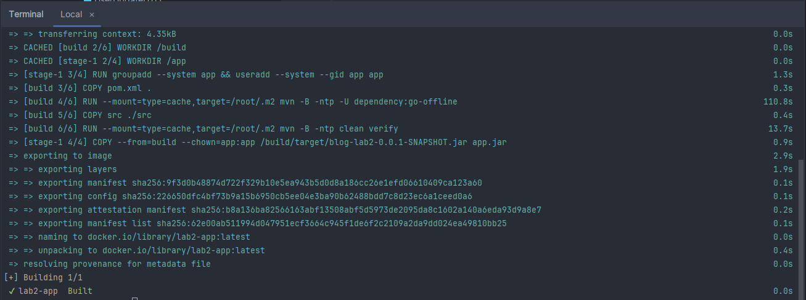

Таблица 2 – Итоги проверки контейнеризации
Проверка | Фактический результат | Итог
Конфигурация Compose | docker compose config --quiet завершена без ошибок | Успешно
Сборка образа | Образ lab2-app собран; 50 тестов без ошибок | Успешно
Запуск MySQL | lab2-mysql-1: Up, healthy; MySQL 8.4.13 | Успешно
Запуск приложения | lab2-app-1: Up; API доступен на порту 8080 | Успешно
CRUD через HTTP | Создание, чтение, обновление, фильтры и удаление | PASS
Структура MySQL | В базе blog созданы users, articles и comments | Успешно
Постоянное хранение | Три связанные записи сохранены после down/up | PASS

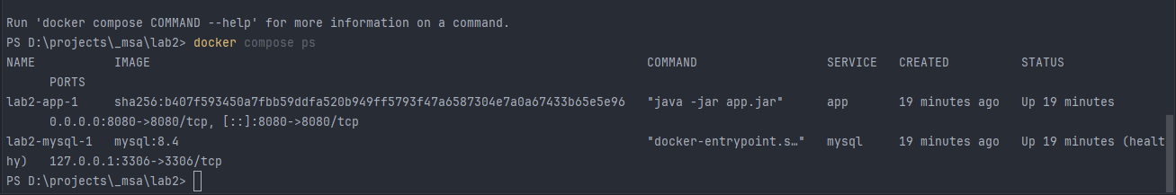
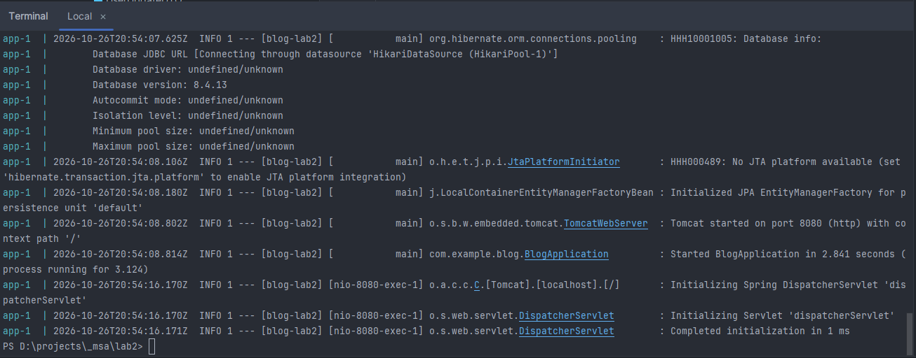

5.2 Проверка CRUD и структуры базы
Скрипт check-api.ps1 успешно выполнен на работающем приложении, подключенном к настоящей MySQL. Все операции для пользователя, статьи и комментария завершились успешно. Обновленные значения подтверждены повторными GET-запросами; после удаления чтение возвращало HTTP 404. Фильтры статей автора и комментариев статьи вернули созданные записи.
Листинг 10 – Вывод проверки API и таблиц MySQL
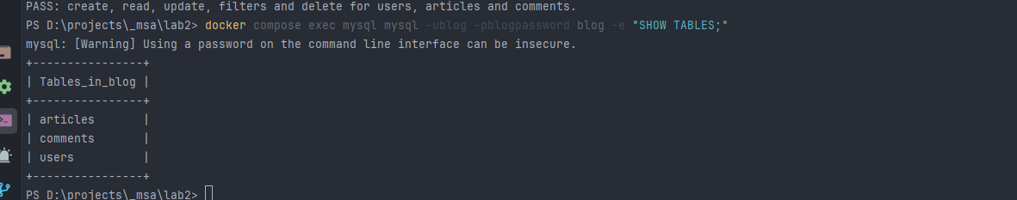
5.3 Проверка сохранности данных
Для проверки тома созданы пользователь Persistence test, статья Persistence article и связанный комментарий. Затем выполнены docker compose down и docker compose up -d без удаления тома. После запуска выполнены GET-запросы по прежним идентификаторам и сравнены email пользователя и содержимое статьи и комментария с исходными значениями.
Все три записи сохранились. Дополнительный SQL-запрос непосредственно к MySQL подтвердил наличие таблиц и тестового пользователя. После проверки тестовые записи удалены. Контейнеры оставлены работающими, приложение доступно по адресу http://localhost:8080/api/users.

6 ВЫВОД
В ходе лабораторной работы приложение «Блог» контейнеризировано с помощью многоэтапного Dockerfile. MySQL и приложение запускаются совместно через Docker Compose; параметры подключения передаются через окружение, готовность базы контролируется healthcheck, а данные сохраняются в постоянном томе. Успешная сборка, 50 пройденных тестов, проверка CRUD через API и сохранение записей после пересоздания контейнеров подтвердили работоспособность решения.

7 КОНТРОЛЬНЫЕ ВОПРОСЫ

7.1 Docker и образы контейнеров
1. Что такое Docker и для чего он используется?
Docker позволяет собирать приложение с необходимой средой в образ и запускать его в контейнере. Это делает процесс развертывания воспроизводимым и упрощает перенос между компьютерами.
2. Чем образ отличается от контейнера?
Образ представляет собой шаблон файловой системы и параметров запуска. Контейнер является запущенным или остановленным экземпляром образа со своим изменяемым слоем.
3. Чем контейнер отличается от виртуальной машины?
Контейнер использует ядро среды, в которой работает Docker Engine, и изолирует процессы. Виртуальная машина запускает собственную гостевую операционную систему с отдельным ядром.
4. Что такое Dockerfile?
Dockerfile описывает последовательность сборки образа: базовый образ, рабочий каталог, копирование файлов, выполняемые команды и команду запуска контейнера.
5. Для чего используются FROM COPY RUN WORKDIR и ENTRYPOINT?
FROM выбирает базовый образ. COPY добавляет файлы из контекста или другого этапа. RUN выполняет команду при сборке. WORKDIR задает рабочий каталог. ENTRYPOINT задает исполняемую команду контейнера.
6. Зачем нужна многоэтапная сборка?
Она отделяет инструменты компиляции от среды выполнения. В данной работе Maven и JDK используются на этапе build, а в итоговый образ с JRE передается только исполняемый JAR.
7. Для чего используется .dockerignore?
Этот файл исключает ненужные файлы из контекста сборки. В проекте исключены .git, .idea, target, временные файлы и локальный .env, что уменьшает контекст и не переносит локальные настройки в образ.
8. Что делает EXPOSE и чем он отличается от публикации порта?
EXPOSE описывает порт приложения в метаданных образа. Для доступа с компьютера нужна публикация порта через docker run -p или раздел ports в Compose.
9. Зачем нужен кэш зависимостей при сборке?
Кэш BuildKit сохраняет зависимости Maven между сборками, уменьшая число загрузок и время сборки.
10. Почему приложение запускается от пользователя app?
Отдельный пользователь ограничивает права процесса. Для чтения JAR и работы на порту 8080 права root не нужны.

7.2 Docker Compose MySQL и постоянные данные
11. Для чего нужен Docker Compose?
Compose описывает несколько сервисов, их конфигурацию, сети и тома в одном YAML-файле. Команда docker compose up создает и запускает все компоненты приложения.
12. Почему в JDBC URL указан mysql а не localhost?
В сети Compose сервисы доступны по своим именам. Имя mysql обозначает контейнер базы. Адрес localhost внутри контейнера приложения указывал бы на сам контейнер приложения.
13. Для чего нужны переменные окружения MySQL?
Они задают пароль root, имя базы и учетные данные пользователя приложения. Инициализация выполняется при первом запуске на пустом каталоге данных.
14. Для чего нужен healthcheck и условие service_healthy?
Они позволяют проверить реальную готовность базы до запуска приложения. В работе healthcheck выполняет SELECT 1 от пользователя приложения; обычного факта запуска контейнера для этого недостаточно.
15. Что такое именованный том?
Том является управляемым Docker хранилищем, независимым от изменяемого слоя контейнера. Том mysql_data подключен к /var/lib/mysql и хранит файлы базы между пересозданиями контейнеров.
16. Чем отличаются docker compose down и docker compose down -v?
Обычная команда удаляет контейнеры и сеть проекта, сохраняя именованные тома. Параметр -v дополнительно удаляет тома, поэтому данные учебной базы будут потеряны.
17. Как передаются параметры подключения Spring Boot?
Compose передает JDBC URL и учетные данные через окружение контейнера. Spring Boot использует эти значения для создания DataSource.
18. Почему используется ddl-auto update?
Режим update обновляет схему по JPA-модели и сохраняет таблицы при перезапуске. Режим create-drop удалял бы таблицы при завершении работы приложения, что мешало бы проверке постоянного хранения.
19. Как проверить работоспособность приложения?
Проверяются состояние контейнеров, логи соединения с MySQL и CRUD через HTTP. Автоматическая проверка выполняется скриптом scripts/check-api.ps1.
20. Как проверяется сохранность данных?
Создаются связанные записи, сохраняются их идентификаторы, затем выполняются down и up без -v. После запуска записи читаются по прежним ID и сравниваются с исходными значениями.

